MODUL 4

TUGAS SISTEM OPERASI

NAMA : EDI SUPRIYANTO

NIM : L200180002

Membuat folder dengan memasukkan perintah “mkdir nama_folder” contoh “mkdir multimedia”

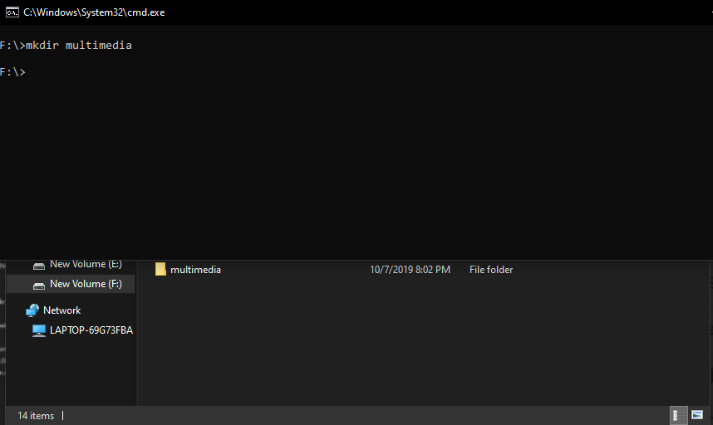

Sebelum meng-Copy beberapa file ke folder multimedia kita cek dahulu direktori dari folder F: dengan mengetikkan perintah “dir”

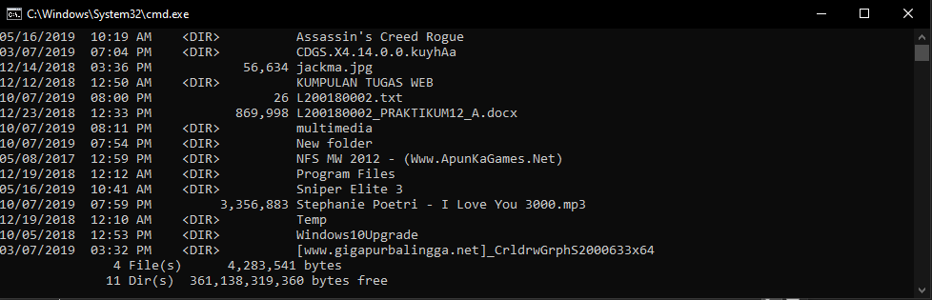

Meng-copy sebuah file musik (.mp3), dengan memasukkan perintah sebagai berikut

“Copy Nama_file.mp3 tujuan_folder”, contohnya seperti berikut,

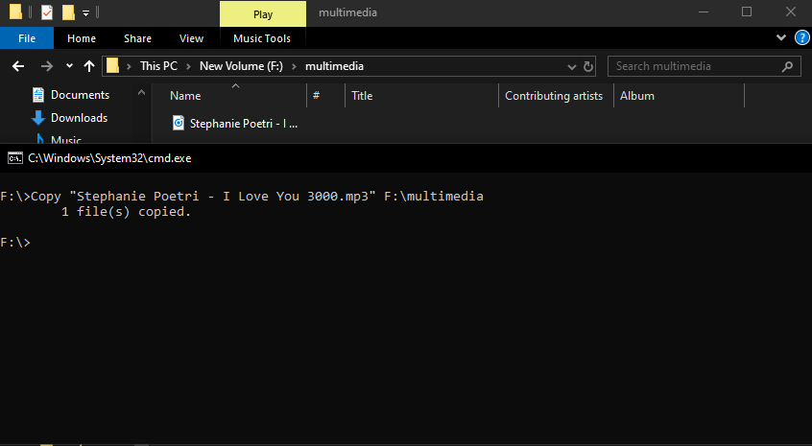

Meng-copy sebuah file gambar (.jpg), dengan memasukkan sebagai berikut

“Copy Nama_file.mp3 tujuan_folder”, contohnya seperti berikut

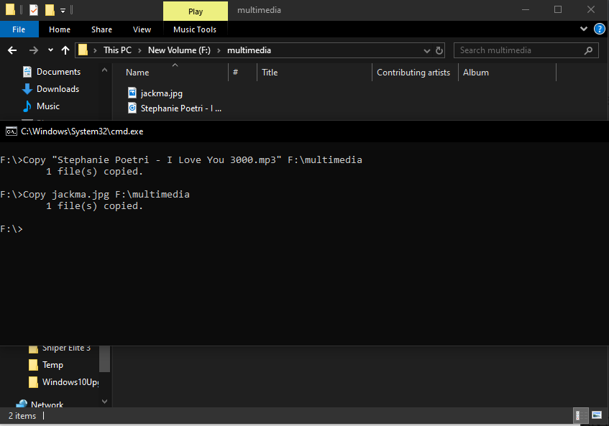

Meng-copy sebuah file document(.txt), dengan memasukkan perintah “Copy Nama_file.mp3 tujuan_folder”, contohnya seperti berikut

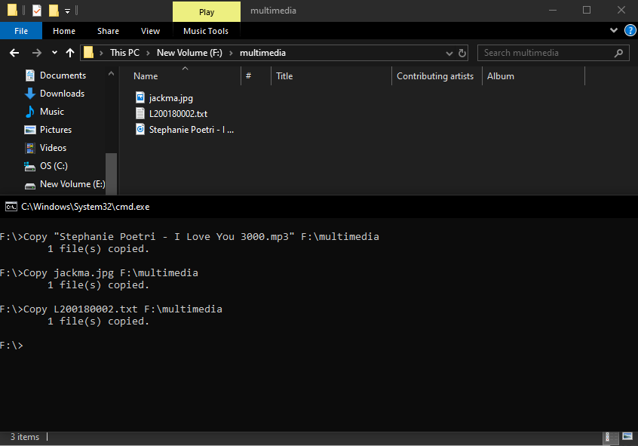

Meng-copy sebuah file document(.docx), dengan memasukkan perintah “Copy Nama_file.mp3 tujuan_folder”, contohnya seperti berikut

